Контроль, безпека, відповідальність: важливість ідентифікації тварин.
Ідентифікація та реєстрація тварин є важливою складовою державної політики, яка спрямована на гармонізацію українського законодавства з нормами Європейського Союзу. Ці процеси впроваджуються на державному рівні у сфері тваринництва та є обов’язковими для всіх господарств, незалежно від форми власності.
Згідно із Законом України «Про ідентифікацію та реєстрацію тварин», обов’язковій ідентифікації підлягають усі сільськогосподарські тварини, які утримуються у господарствах власників, зокрема велика рогата худоба, свині, коні, вівці та кози.
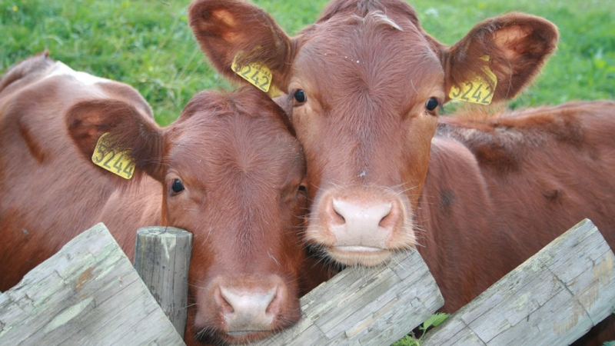
Дія цього Закону поширюється як на юридичних, так і на фізичних осіб, які займаються розведенням, утриманням, продажем, забоєм, утилізацією тварин, надають послуги штучного осіменіння або організовують виставки. Закон забезпечує основу для впровадження на державному рівні системи постійного контролю за здоров’ям тварин і ветеринарно-санітарним станом усіх господарств країни.
Ідентифікація та реєстрація сільськогосподарських тварин є дієвим інструментом для виявлення, локалізації, контролю та ліквідації захворювань тварин в Україні, а також запобігання обігу хворих або потенційно інфікованих тварин.
Проходження процедури ідентифікації та реєстрації дає власнику право на реалізацію молока та м’яса тварин. Основна мета ідентифікації – забезпечення постійного моніторингу переміщення тварин і простежуваності походження продукції тваринництва на всіх етапах її обігу – від ферми до споживача.
Щоб провести ідентифікацію та реєстрацію тварин у господарстві юридичної особи, власник або утримувач тварин має звернутися до Кіровоградської філії ДП «Агентство з ідентифікації і реєстрації тварин» для отримання роз’яснень, необхідних матеріалів та засобів ідентифікації.
У випадку господарства фізичної особи, власник тварин повинен звернутися до Голованівської районної державної лікарні ветеринарної медицини чи за місцем проживання.
Обов’язковій ідентифікації підлягають:
- велика рогата худоба, вівці, кози – протягом 7 днів з моменту народження;
- товарні свині - до моменту переміщення (забою, продажу);
- лошата – не пізніше 1 року після народження.
Згідно зі статтею 5 Закону юридичні та фізичні особи, що розводять та утримують тварин, зобов’язані:
- вести облік усіх тварин у господарстві, в тому числі щодо їх народження, ідентифікаційних номерів, усіх переміщень тварин між господарствами, а також про забій, утилізацію та падіж тварин;
- зберігати відомості про тварину протягом трьох років після її смерті (забій, падіж, утилізація) або переміщення її з господарства;
- здійснювати переміщення тварин з ідентифікаційними документами;
- подавати дані про усі переміщення тварин, надходження нових тварин у господарство, а також забій, утилізацію, падіж тварин протягом 5 робочих днів з дати таких дій або подій;
- проводити забій, утилізацію лише ідентифікованих та зареєстрованих тварин.
Наголошуємо на тому, що власник незареєстрованої тварини без ідентифікаційних документів не зможе реалізувати молоко та м’ясо, не зможе отримати ветеринарний дозвіл на переміщення тварин на забій, продаж, участь у виставці тощо.
До того ж за порушення вимог законодавства з ідентифікації та реєстрації тварин статтею 107-2 Кодексу України про Адміністративні правопорушення передбачена адміністративна відповідальність у вигляді штрафу.
Наголошуємо на важливості своєчасної ідентифікації та реєстрації великої рогатої худоби, свиней, овець, кіз і коней для всіх їхніх власників.

